
每日市场报告

2026年7月10日

市场综述
美国三大股指全线收涨，道指涨0.27%报52487.41点，标普500指数涨0.81%报7543.64点，纳指涨1.3%报26206.89点。美元指数跌0.13%报100.94，非美货币多数上涨，欧元兑美元涨0.12%报1.1430，英镑兑美元涨0.14%报1.3409，澳元兑美元涨0.15%报0.6942，美元兑日元跌0.14%报162.3940，美元兑加元跌0.05%报1.4167，美元兑瑞郎跌0.18%报0.8071，离岸人民币对美元涨101个基点报6.7963。国际贵金属期货普遍收涨，COMEX黄金期货涨1.23%报4132.60美元/盎司，COMEX白银期货涨3.10%报60.35美元/盎司。ICE原糖主力合约涨0.26%报15.15美分/磅，ICE棉花主力合约跌0.12%报80.57/磅。
图表1：全球主要股指涨跌幅（%）
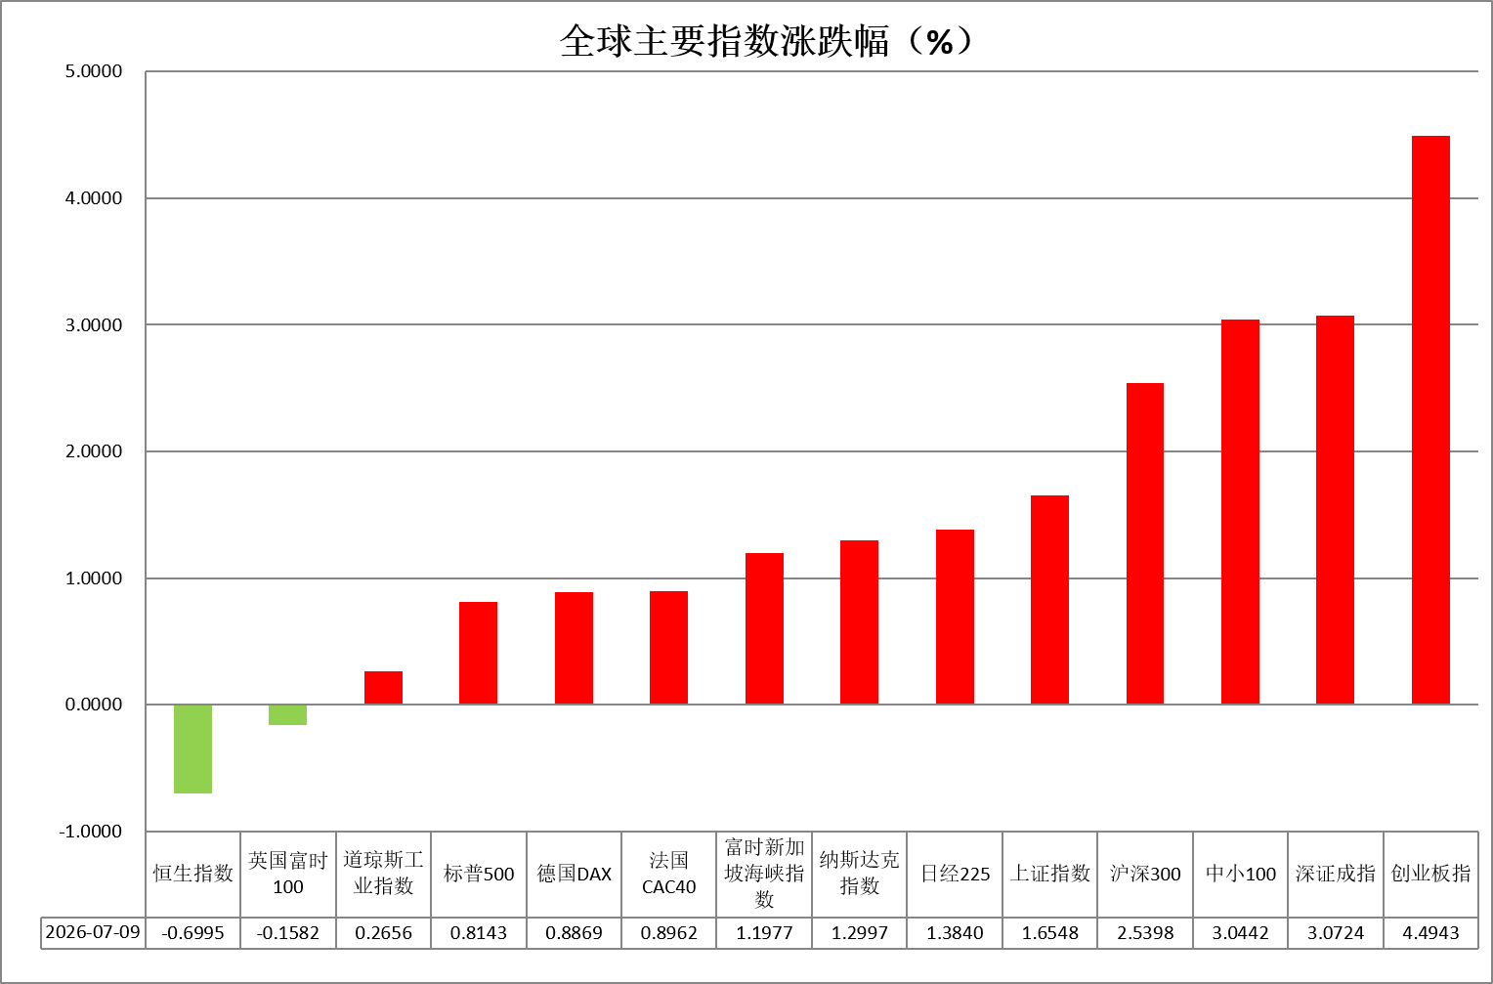
资料来源：公开资料整理、瑞达国际

- 消息回顾
【美国持续对伊朗发动军事打击，打击范围涉及约90个伊朗军事目标。伊朗随后对美国在中东多国的军事基地发动袭击。与此同时，美国白宫正为可能与伊朗展开持续数日甚至数周的交火做准备。一位美国官员透露，目前局势升级可能会持续一周或一个月，这取决于伊朗是否继续袭击霍尔木兹海峡的商船。以色列国防部长卡茨表示，以色列军方已做好恢复对伊朗军事行动的准备。随着美伊紧张局势再度升级，伊朗被曝24小时内紧急调派多艘油轮，运出约1100万桶原油。】
【巴基斯坦政府消息人士称，巴基斯坦和卡塔尔已与美国和伊朗建立新的接触渠道，旨在停止军事行动并推动双方根据“伊斯兰堡谅解备忘录”重返谈判进程。尽管冲突再度升级，巴基斯坦方面仍对维持该谅解备忘录持乐观态度。】
【伊朗伊斯兰革命卫队海军发表声明称，过去两周伊方已逐步开放霍尔木兹海峡，目前通行能力已恢复至战前水平的约50%。革命卫队海军正继续提高船只通行能力。相关船只须遵守伊方安全规定，经伊朗指定航线通行，并向革命卫队海军申请许可。】
【美联储新主席沃什推动央行改革的“五大工作组”名单出炉，阵容横跨风投、科技、学界与全球央行圈，包括马克·安德里森、默文·金、曼昆、萨金特等重量级人物。此举被视为沃什重塑美联储政策框架的关键一步，重点指向沟通方式、资产负债表、经济数据、AI生产力冲击和通胀框架五大方向。】
【纽约联储主席威廉姆斯表示，尽管中东局势再度升级，预计今年剩余时间能源价格不会持续上涨。他同时强调，美国通胀水平仍然“远高于目标”，美联储将继续依据经济数据决定货币政策，并坚定致力于将通胀率降至2%。】
【美国上周初请失业金人数减少2000人至21.5万人，略低于市场预期的21.8万人，维持在历史低位附近。但前一周续请失业金人数则攀升至181.4万人，创3月以来新高。】
【欧洲央行公布6月货币政策会议纪要显示，鉴于不确定性因素持续存在，避免对未来利率走向作出任何指导非常重要，与市场的沟通应“保持中立”，即既不应暗示6月加息是新一轮加息周期的开端，也不应暗示这只是一次性的举措。】

今日关注
时间 | 数据/事件
2026/7/10 | 07:50 | 日本 6 月 PPI
2026/7/10 | 14:00 | 德国 6 月 CPI
2026/7/10 | 16:30 | 7 月 IEA 公布月度石油市场报告

- 观点汇总
美元指数
美元指数跌0.13%报100.94，非美货币多数上涨，欧元兑美元涨0.12%报1.1430，英镑兑美元涨0.14%报1.3409，美元兑日元跌0.14%报162.3940。
美联储威廉姆斯释放通胀缓和信号，表示未来油价继续大幅走高的可能性有限，后续政策路径仍取决于通胀端的实际表现，隔夜加息预期小幅回落。宏观数据方面，美国上周初请失业金人数略低于市场预期，保持于历史低位附近水平，但前一周续请失业金人数则录得回升。地缘方面，美军开始对伊朗目标实施进一步打击，特朗普表示美伊谅解备忘录“已终结”，可能恢复对伊朗海上封锁。美伊地缘风险再度升温，推动油价短线冲高，9月加息概率回升至60%附近水平，美元指数及美债收益率亦同步上行。往前看，美伊谈判延续拉锯态势，谅解备忘录存在破裂风险，且双边于核问题及浓缩铀处置仍未取得实质突破，避险需求仍对美元形成底部支撑。后续重点关注美国6月CPI通胀表现及美伊谈判进展。
布伦特原油触及两周高位，油价上涨加剧通胀担忧并推升对欧洲央行加息的押注。欧元区6月CPI同比增速由前期高位回落，欧央行整体维持鹰派基调，短期或对欧元形成支撑，但在美联储鹰派基调延续、美欧利差持续走阔的背景下，欧元反弹空间有限。日元近期低位震荡运行，美日货币政策分化格局未改，美国经济韧性支撑美联储加息预期，而日本央行仍沿渐进路径正常化，利差劣势叠加套息与避险美元需求，日元或延续承压偏弱格局。
图表1：美元指数走势图
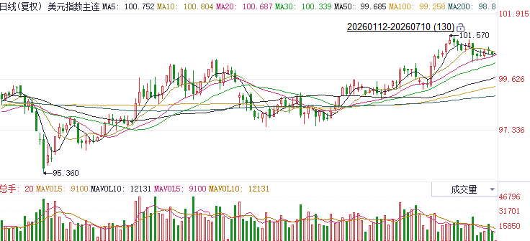
资料来源：iFinD、瑞达国际

S&P500
截至7月9日，标普500指数上涨0.81%至7543.64；迷你标普500主力合约上涨0.94%至7586.25点。经济数据上，美国上周初请失业金人数减少2000人至21.5万人，略低于市场预期的21.8万人，维持在历史低位附近。劳动市场仍然稳健。地缘局势上，美国持续对伊朗发动打击，产业消息面，苹果与博通达成一项为期多年的合作协议，预计采购规模将超过300亿美元。消息带动芯片股走强。整体来看，虽然美伊冲突再度升温，但市场对于冲突的观点倾向于短期紧张局势的升级，而非整体谈判进程的逆转。此外，行业利好消息推升芯片股的同时，经济数据维持良好也支撑美股，上述双重因素的作用盖过了地缘局势升温的负面影响。
图表2：S&P500走势图
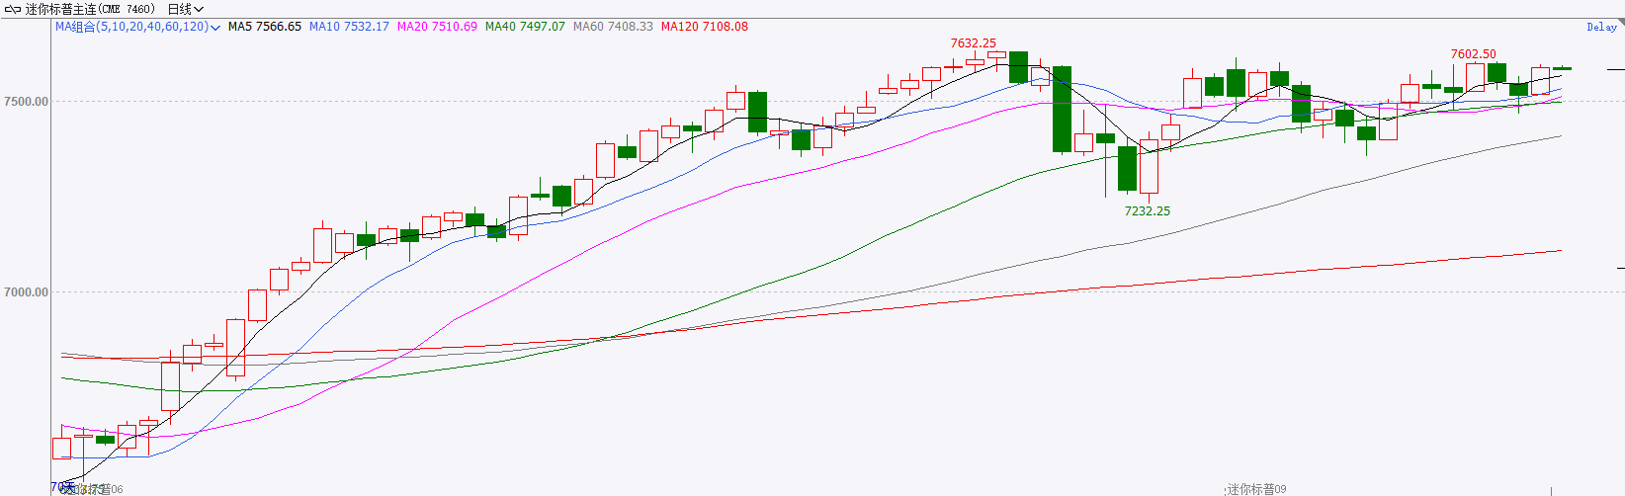
资料来源：iFinD、瑞达国际

富时中国A50
截至7月9日，富时中国A50指数上涨2.63%至15509.8；新交所富时A50期指主力合约上2.88%至15282。。海外方面，苹果与博通签订大额新订单，带动美股芯片股强势上涨。国内方面，经济基本面，6月份，我国PPI同比增速进一步上行，但受到油价回落影响，环比增长鑫科技发布公告，公司新股网上及网下申购日为7月16日，上市募集资金将用于主营业务投资。整体来看，国内通胀传导不畅，反映出当前消费需求依旧不足，使得传统消费类股表现依旧疲弱。然而，由于长鑫科技上市在即，芯片股交易热情或被进一步推向高潮，同时，前几日韩国股市，也使得资金由亚太周边市场向A股转移。最后，美股方面，人工智能相关领域的开支依旧强劲，也说明人工智能行情仍在继续。
图表3：富时中国A50走势图
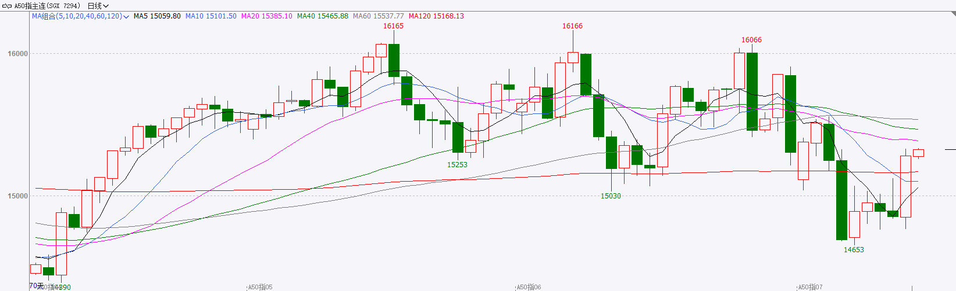
资料来源：iFinD、瑞达国际

铜
隔夜COMEX铜震荡偏强，报收6.2475元/磅，涨跌幅+2.29%。国际方面，纽约联储主席威廉姆斯表示，尽管中东局势再度升级，预计今年剩余时间能源价格不会持续上涨。他同时强调，美国通胀水平仍然“远高于目标”，美联储将继续依据经济数据决定货币政策，并坚定致力于将通胀率降至2%。国内方面，国家统计局公布数据显示，6月，受季节性因素和国际市场价格波动等因素影响，我国CPI环比下降0.3%，同比则上涨1%，核心CPI同比上涨1%。国内部分行业需求增加，但受国际原油价格下行等因素影响，PPI环比下降0.3%，同比上涨4.1%。库存方面，截至2026年7月9日，COMEX铜库存为675893短吨，环比+1815短吨；LME铜库存为307750吨，环比-2900吨；SHFE每日仓单53849吨，环比-3487吨。美元美债方面，因美伊临时协议前景不明，美元指数触及一周高点后回落，最终收跌0.02%，报101.05；基准的10年期美债收益率收报4.770%，对美联储政策利率敏感的2年期美债收益率收报4.229%。操作建议，纽铜主力合约轻仓逢低短多交易，仅供参考。
图表4：铜日线走势图
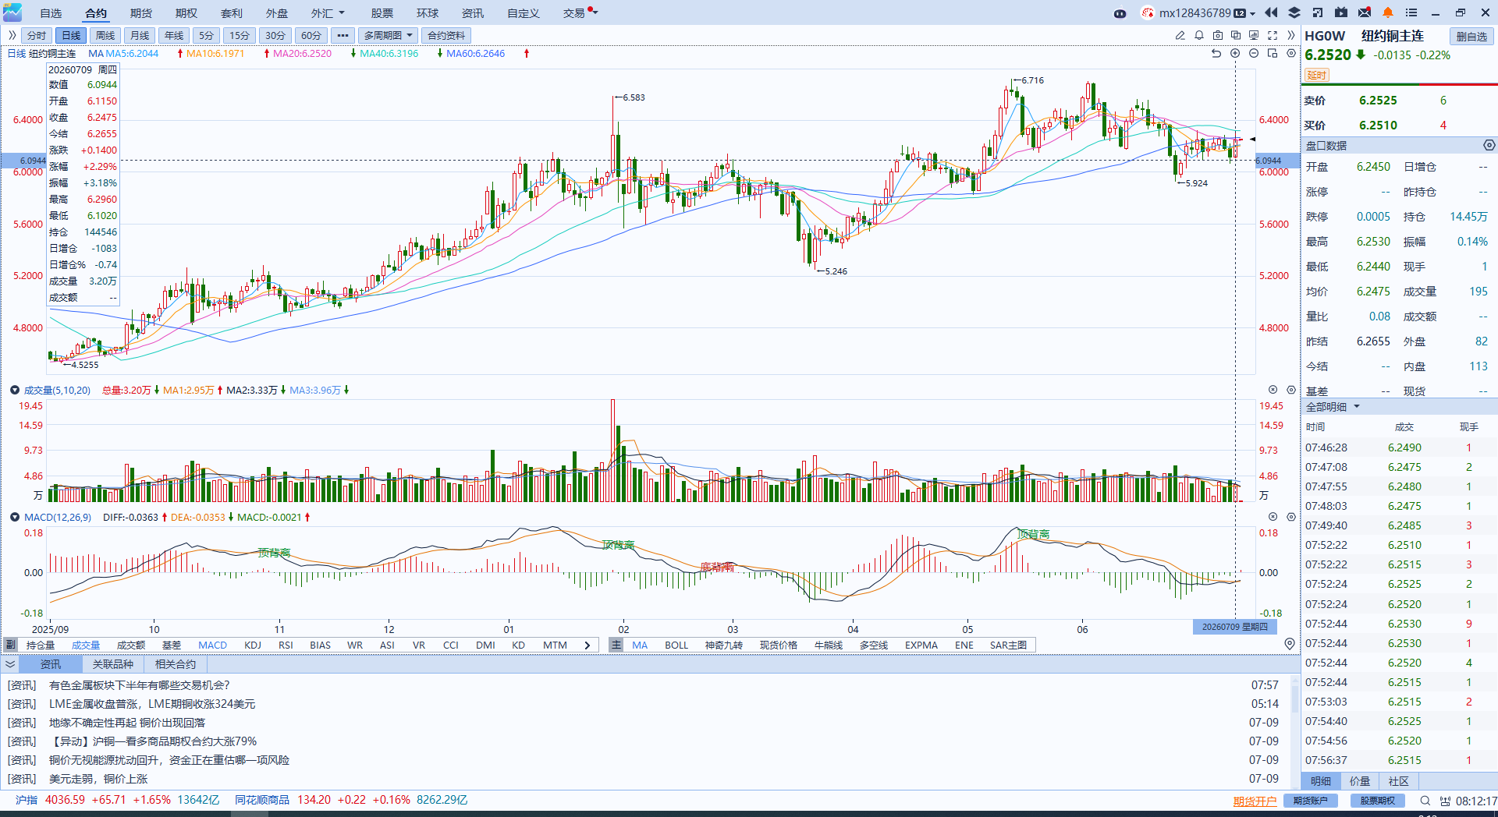
资料来源：iFinD、瑞达国际

黄金
隔夜，贵金属市场止跌反弹，COMEX黄金期货涨1.23%报4132.60美元/盎司，COMEX白银期货涨3.10%报60.35美元/盎司。美联储威廉姆斯释放通胀缓和信号，表示未来油价继续大幅走高的可能性有限，后续政策路径仍取决于通胀端的实际表现，加息预期小幅回落。宏观数据方面，美国上周初请失业金人数略低于市场预期，保持于历史低位附近水平，但前一周续请失业金人数则录得回升。地缘方面，美军开始对伊朗目标实施进一步打击，特朗普表示美伊谅解备忘录“已终结”，可能恢复对伊朗海上封锁。往前看，贵金属大幅下行空间或相对有限，但趋势性上行仍需等待更明确的宏观催化。一方面，6月非农数据显著降温削弱美联储短期进一步加息的紧迫性，9月加息概率较前期高位有所回落，就业需求降温预示美国经济韧性叙事开始松动，贵金属前期受到的实际利率压制有所缓解。当前贵金属走势的核心变量为，美伊冲突仍有反复，可能继续对油价驱动的通胀端造成扰动，且美伊就核问题及浓缩铀处置等分歧仍未取得实质突破，不排除后续冲突阶段性上演的可能性。中长期来看，新兴市场央行逢低购金、美国债务问题持久化、全球储备资产再配置需求仍提供底部支撑。整体而言，加息预期降温边际改善贵金属短线反弹动能，但地缘风险或仍有反复，操作上建议观望，等待CPI及美联储表态进一步确认方向。
图表5：COMEX黄金日线走势图
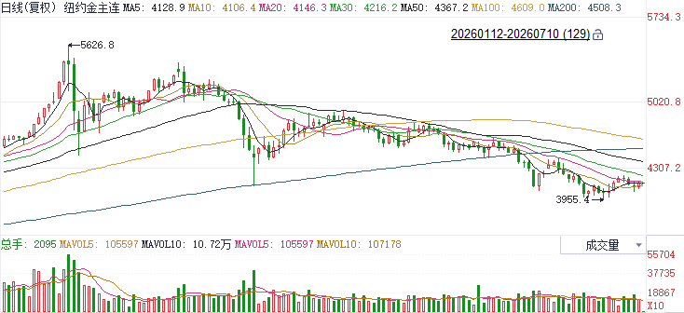
资料来源：iFinD、瑞达国际

ICE原糖
洲际交易所(ICE)原糖期货周四几近持平，市场缺乏明显的交投指引。ICE交投最活跃的10月原糖期货收涨0.01美分或0.07%，结算价报每磅15.12美分。
国际方面，多家机构调查显示，巴西中南部地区6月上半月糖产量料为221万吨，较上年同期减少9.5%，同期甘蔗压榨量料为3835万吨，同比减少1.3%。
美糖主力价格关注上方压力15.8美分/磅，下方支撑13.8美分/磅。建议10月 ICE 期糖短期观望。
图表6：ICE原糖主力合约价格走势图
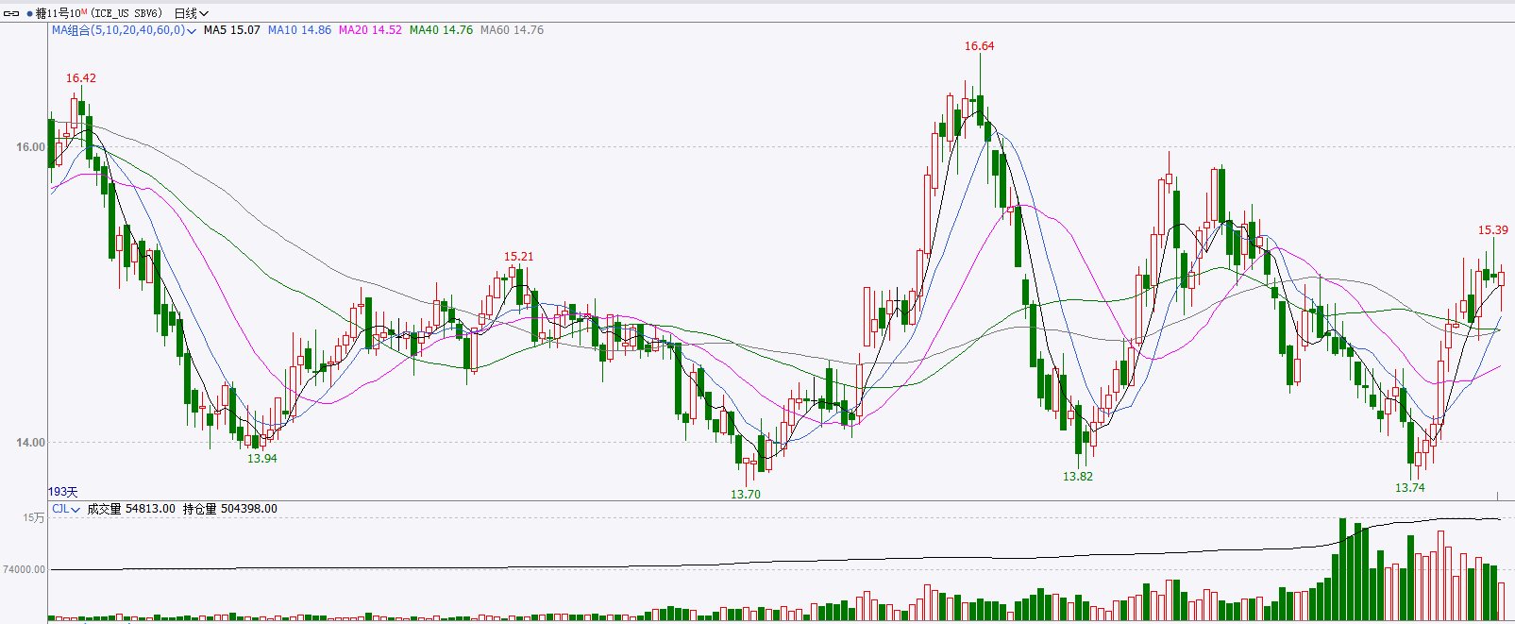
资料来源：iFinD、瑞达国际

ICE棉花
洲际交易所(ICE)棉花期货周四连续第二个交易日下跌，尽管美国农业部周度出口销售报告表现强劲，因投资者在本周早些时候的反弹后继续获利了结，ICE 12月棉花期货合约下跌0.04美分或0.05%，结算价报每磅80.63美分。
国际方面，美国农业部报告下属的首席经济学家办公室(OCE)显示，截至6月30日当周，美国约56%棉花产区受到干旱影响，低于之前一周的58%。
图表7：ICE美棉主力合约价格走势图
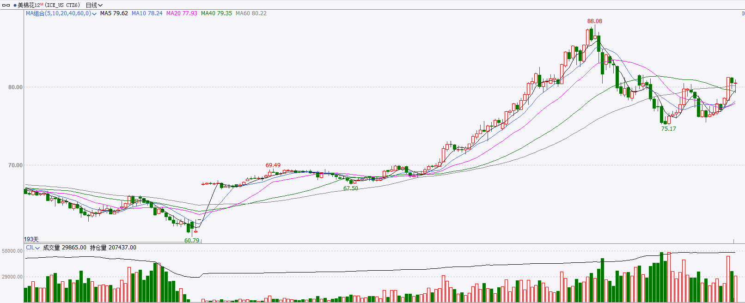
资料来源：iFinD、瑞达国际

△ 免责声明
此报告由瑞达国际所编制。本报告采用之资料及意见均相信可靠及准确，但本公司并不对各分析或有关资料之可靠性及准确性作出全面性保证。本报告只供客户或读者作参考之用，客户或读者不应完全依靠本报告内容作为投资准则。
本报告之资料及意见如有任何更改，恕不另行通知。本报告并非及并无意图构成任何作价或招揽进行买卖本报告 提及的商品。本公司不会对任何因依靠本报告作出任何买卖而引致之任何损失承担任何责任。



24小时客服电话： 00852 - 25342000/86 - 13603059885
24小时传真电话： 00852 - 25632368
客服邮箱： cs@ruida- int . com
客服QQ： 203195058/2938472186
网址：www. ruida- int . com
地址: 香港湾仔菲林明道8号大同大厦17楼05 - 06室

